教材３－Ｄ－（１）の解答 円すいの底面積、体積

④ 『底面積、体積』の解決のために
円すいの底面積を求めるには、円の面積を求めればよい。
円の面積の公式＝ × ×
円周率
半径
半径
ただし 、 は3.14を使うのではなく を使う。
円周率

π
円すいの体積の公式＝ × ×
底面積
高さ
１
３
高さ
母線

半径＝ ÷２
直径
直径
上の公式を使って（円すいの底面積）＝（円の面積）＝
３×３×π＝９π ｃｍ^{２}
（円すいの体積）＝ ９π×４× ＝12π ｃｍ³
３
１

たしかめよう

（１）次の円すいは、底面の半径が４㎝、高さが３㎝です。次の各問に答えなさい。
円柱の体積の公式は底面積×高さです。

  - 底面積を求めなさい。
円すいの体積の

公式は をわす

れないように注意しましょう
１
３
４×４×π＝16π 16π ｃｍ^{２}

  - 体積を求めなさい。
１
16π×３× ＝16π 16π ｃｍ^{３}
３

（２）下の立体は、底面の半径が３㎝、高さが４㎝の円すいです。①～③の各問に答えなさい。

弧の長さとおうぎ形から求められる

① 円すいの側面積の中心角を求めなさい。

２×３×π＝６π（弧の長さ）
中心角
２×５×π× ＝6π 中心角＝216 216°
360

② 円すいの展開図として最も適当な図をア～ウの中から一つ選びなさい。

ア イ ウ

ア

  - 円すいの表面積を求めなさい。

216
５×５×π× ＋３×３×π＝24π
360
24π ｃｍ^{２}

教材３－Ｄ－（２）の解答 体積
①『次の三角錐は、直方体の一部を切り取った立体です。この三角錐の体積を求めなさい。』の解決のために
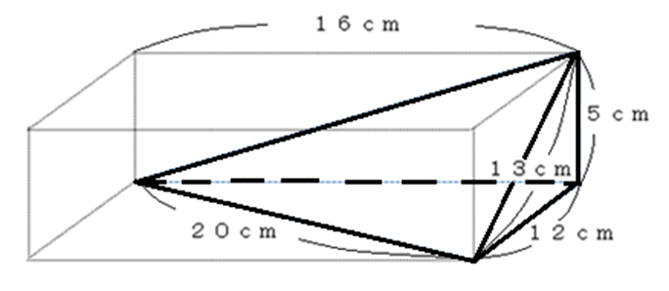

体積の求め方を確認しよう

三角錐の体積 ＝ × 底面積 × 高さ で求めることができる。

体積を求めてみよう

◎ 考えやすくするために、三角錐の頂点にＡ～Ｄの記号をふって考える。
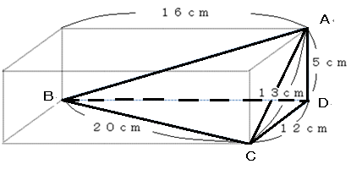
与えられた情報から、体積を求めるのに、必要な長さはどこか読み取ることが大切です。

たしかめよう

３通りの方法で、体積を求めましょう。
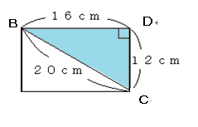
（ア）△ＢＣＤを底面と考える。
△ＢＣＤの面積を求めよう。

１２×１６÷２
＝９６ ９６ｃｍ^{２}
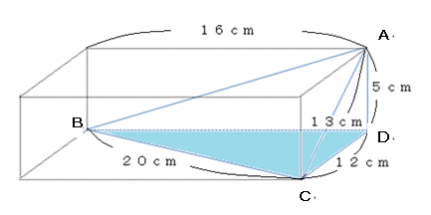
面ＢＣＤに対し、線分ＡＤは垂直である。
面ＢＣＤを底面とみると、高さは線分ＡＤと考えられる。
三角錐の体積 ＝
× 底面積 × 高さ
＝
× △ＢＣＤの面積 × ＡＤ
＝
× ９６ × ５
＝ １６０ １６０ｃｍ^{３}

（イ）△ＡＣＤを底面と考える。 （ウ）△ＡＢＤを底面と考える。
体積＝×△ＡＣＤの面積×ＢＤ 体積＝$\frac{１}{３}$×△ＡＢＤの面積×ＣＤ
＝$\frac{１}{３}$×３０×１６ ＝$\frac{１}{３}$×４０×１２
＝１６０ ＝１６０
１６０ｃｍ^{３} １６０ｃｍ^{３}

教材３－Ｄ－（３）の解答 体積
○『立体を切断してできる平面』『すい体の体積』の解決のために
【図１】 Ａ Ｄ
右の【図１】の立方体を，点Ｂ，Ｄ，Ｇの三点
を通る平面で切断しました。 Ｂ Ｃ
①切り口である三角形ＢＤＧは，どんな三角形
になりますか。
②もとの立方体の1辺の長さが６ｃｍであるとき，
三角すいＢＣＤ－Ｇの体積を求めなさい。

Ｅ Ｈ

Ｆ Ｇ
【考え方】
①この立方体の展開図は，右の 【図２】 Ａ Ｄ
【図２】の通りです。

（１）線分ＢＤ，ＤＧ，ＧＢを Ａ Ｂ Ｃ Ｄ Ａ
かきましょう。

（２）３つの線分の長さには，
どんな関係がありますか。
Ｅ Ｆ Ｇ Ｈ Ｅ
全て同じ長さである

Ｆ Ｅ
（３）三角形ＢＤＧは，どんな三角形ですか。
展開図にすると，全ての面が合同な正方形であることが分かる。
合同な正方形の対角線は，全て同じ長さになる。
正三角形

Ｄ
②右の【図３】は，【図１】から切り取った 【図３】
三角すいＢＣＤ－Ｇです。
（１）底面を三角形ＢＣＤとすると，どの辺が Ｂ
高さを表しますか。 Ｃ

辺 ＣＧ

（２）三角すいの体積は
１
（ ）×（高さ）× で，計算できます。
底面積
３

この三角すいの体積を求めなさい。

Ｇ
１
２
１

３６ ｃｍ^{３}
６×６× ×６× ＝３６
３

たしかめよう

（１）右の【図１】は ＡＥ＝ＡＢ＝４ｃｍ， 【図１】 Ｄ
３cm

ＡＤ＝３ｃｍ の直方体です。

次の問いに答えなさい。 Ａ
Ｃ
①この直方体の体積を求めなさい。
４cm

４８ ｃｍ^{３}
３×４×４＝４８
Ｂ
４cm

（角柱の体積）＝（底面積）×（高さ）

Ｈ

Ｅ

Ｇ

Ｆ
３cm
②この直方体を３点Ａ，Ｃ，Ｆを通る平面で Ａ Ｄ
切った時，切り口である三角形ＡＣＦは，
どんな三角形になるか，答えなさい。 ４cm

二等辺三角形
Ｂ
Ａ ４cm Ｃ Ｄ Ａ

４cm ４cm

Ｅ
Ｆ
Ｇ
Ｈ
Ｅ

③この直方体を３点Ａ，Ｃ，Ｆを通る平面で Ｈ Ｇ
切った時にできる三角すいの体積を求めな
さい。
１
１
３
３×４× ×４× ＝８
三角すいＡＢＣ－Ｆについて
三角形ＡＢＣを底面とすると
辺ＢＦが高さになる。
２

８ ｃｍ^{３}

